1. **系统文件结构及关系图**

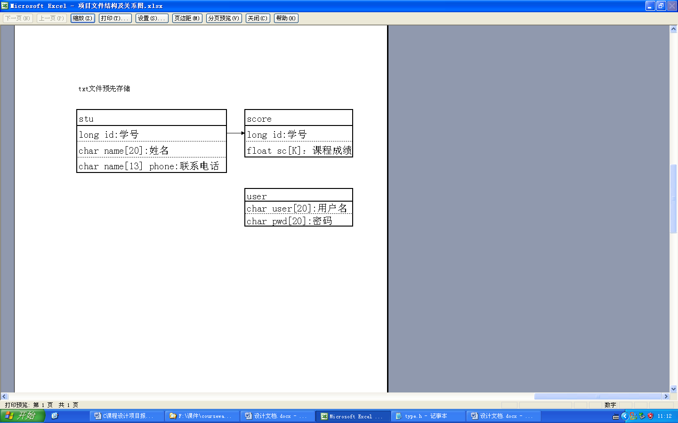

1. **设计要求**

如不采用链表，可选择结构体数组完成，可以假设学生最多为100人(建立文件的时候不需要输满100人，10几个测试数据即可)。

1. **系统功能分析**
   1. 系统预先建立三个txt文件，分别为学生信息文件，学生成绩文件，登录用户文件，学生信息文件(如：stu.txt)，包括学号，姓名，联系电话，登录密码。另外再预先建立成绩表文件(如：score.txt)，包括学生学号，语文，数学，英语这三门课的成绩。登录用户文件(如：user.txt)，包括登录的用户名与密码。

例如：

Stu文件：

201501001 张晓波 13888888888

Score.txt文件：

201501001 90 88 97

user.txt文件：

admin 123456

* 1. 设计如下功能模块
     1. 登录：

输入登入用户名与登录密码进行验证，如用户名输错，提示用户不存在，如密码错误，提示重新输入密码。并且下面2-4的功能必须先验证用户是否已经登录。(可以设置一个变量，登陆后改变此变量的值，用于检测是否登录。)

* + 1. 信息显示

显示stu与score表中的信息，注意两个文件中，通过学号进行匹配。

* + 1. 信息修改

修改stu与score中的信息。修改后的信息需重新存入文件中。

* + 1. 按照学生平均分进行排序后显示在屏幕上(不需要改动txt文件中的记录顺序，只需要将记录读到内存后进行处理)。
    2. 系统退出